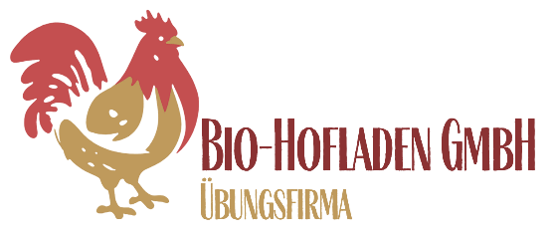
„Regional is(s)t gut!“
WIR SUCHEN:
Einkäufer/in (m/w/d)



Vollzeit
ab 01.11.2026
Fürstenfeld

Die Bio-Hofladen GmbH wurde im Jahre 2013 als Übungsfirma der Marketing HAK Fürstenfeld gegründet. Unsere Vision von gesundem Leben mit frischen biologischen Lebensmitteln steht bei jeder Entscheidung im Vordergrund.
Tätigkeiten und Verantwortlichkeiten
- Lieferantensuche im Internet (Inland, Ausland, EU) und Anfragen schreiben
- Bestellungen durchführen und in der Bestellliste eintragen
- Liefermahnungen schreiben
- ER und Lieferscheine kontrollieren und nummerieren
- ER online bezahlen und in der ER-Liste eintragen
- Den gesamten Geschäftsfall im Ordner ER ablegen-Weiterleitung an RW
- Laufend Anlagenverzeichnis aktualisieren
- Übersichtliche digitale Ablage
- Speicherung nur im Firmenordner „Einkauf“
- Ordnung und Sauberkeit des Arbeitstisches

Anforderungsprofil
- Betriebswirtschaftliche Ausbildung vorzugsweise HAK Absolvent/in
- Word, Excel und Outlook Kenntnisse
- Teamfähigkeit und Kommunikationsfähigkeit
- Pünktlichkeit, Verlässlichkeit und hohes Maß an Motivation
- Ehrgeiz, Ehrlichkeit und Verantwortungsbewusstsein
- Verhandlungsstarke Persönlichkeit mit Kommunikationsgeschick
- Selbständiges und lösungsorientiertes Arbeiten

Ihr garantiertes Einstiegsgehalt laut Kollektivvertrag für Handelsangestellte 2026 in der Beschäftigungsgruppe D beträgt € 2.362,00 (brutto auf Vollzeitbasis).
Sie möchten mehr über die Position als Einkäufer/in (m/w/d) in Fürstenfeld erfahren?
Schicken Sie uns Ihre vollständigen Unterlagen gerne an unsere
E-Mail: biohofladen2645@uebungsfirmen.at. Ihre Fragen beantworten wir gerne telefonisch unter +43502/48057701.
Wir freuen uns auf Ihre Bewerbung!

